1. Roles & Responsibilities

2. Document History

3. Glossary

4. Document Objectives
所属模块 | 需求描述 | 章节
进项流程 – 红字确认单管理 | 同步购方为托克的红字信息确认单并支持对应红字确认单的确认、拒绝等操作 | 6.1
进项流程 – 代扣代缴完税凭证 | 系统自动同步税局代扣代缴完税凭证底账库，用户按需在系统中完成批量勾选、批量认证、撤销认证等操作 | 6.2
进项流程 – 数电机票火车票票种新增 | 升级支持数电发票(铁路电子客票)、数电发票(航空运输电子客票行程单)的同步、认证、统计签名操作 | 6.3
进项流程 – 特殊票种类型扩展 | 升级新增特殊票种字段，支持归集/查验发票特殊票种类型 | 6.4
进项流程 – 区块链发票导入、查验 | 升级支持深圳区块链发票的导入及查验 | 6.5
进项流程 – 批量导入认证 | 支持Excel批量导入认证发票 | 6.6

5. Remarks

6. Functional Requirements

6.1 进项发票-红字信息确认单管理

6.1.1 流程图

6.1.2 红字确认单页面
【进项发票-红字确认单管理】页面支持同步进项红字信息确认单并支持对应红字确认单的确认、拒绝等操作。
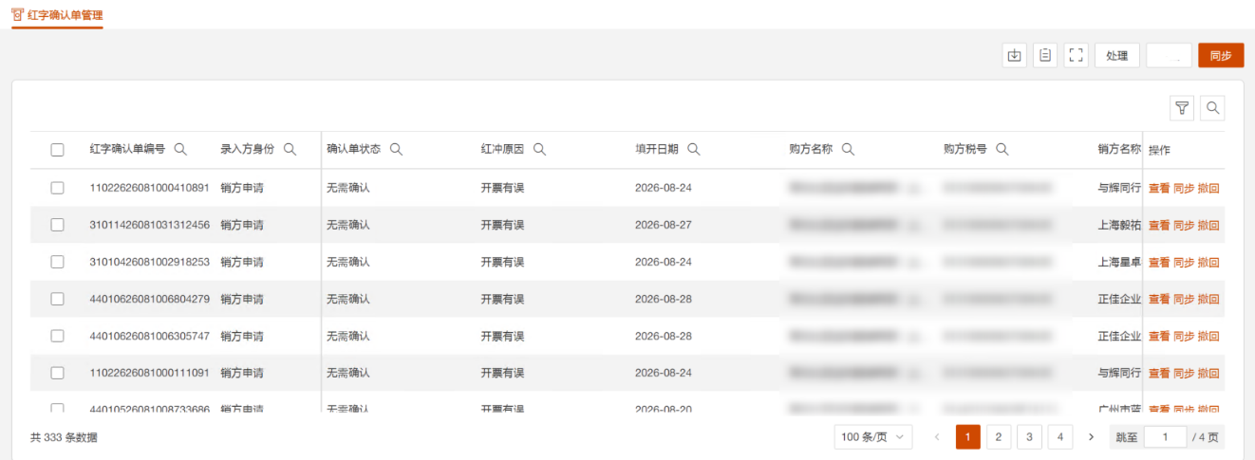
系统提供以下字段供用户查询红字信息确认单：
字段名称 | 说明
红字信息确认单编号 | 文本模糊筛选
录入方身份 | 下拉选项（单选）：  - 销方申请  - 购方申请
确认单状态 | 下拉选项（多选）：  - 无需确认；  - 销方录入待购方确认；  - 购方录入待销方确认；  - 双方已确认；  - 作废（购方否认）；  - 作废（销方否认）；  - 作废（超72小时未确认）  - 作废（发起方撤销）  - 作废（确认后撤销）  - 作废（异常凭证）
红冲原因 | 下拉选项（多选）：  - 销货退回；  - 开票有误；  - 服务终止；  - 销售折让；
填开日期 | 日期选择器
购方名称 | 下拉选项（单选）+文本模糊查询：各机构名称
销方名称 | 文本模糊筛选
蓝字发票号码 | 文本模糊筛选
蓝字开票日期 | 日期选择器
红字合计金额 | 数字筛选器
红字合计税额 | 数字筛选器
是否已开具红字发票 | 下拉选项（单选）：  - 是  - 否
红字发票号码 | 文本模糊筛选
红字开票日期 | 日期选择器

6.1.3同步红字信息确认单
系统支持自动/手动同步红字信息确认单及更新其相应状态并显示在【红字确认单管理】页面。
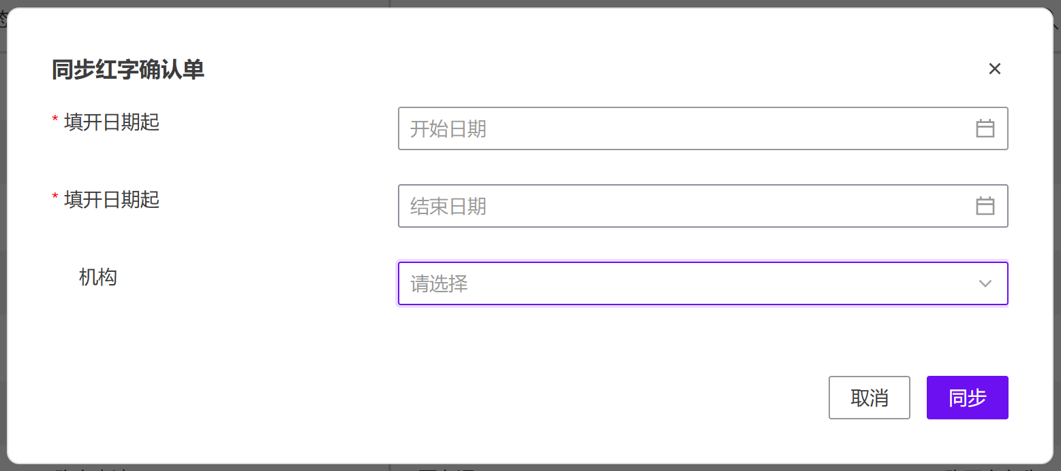

6.1.3.1红字信息确认单状态
红字信息确认单存在以下几种状态：
- 无需确认：受票方未做用途确认及入账确认时，销方发起红字信息确认单，状态默认为无需确认状态
- 销方录入待购方确认：受票方已做用途确认及入账确认，且由销售方发起红字信息确认单，待购买方确认
- 购方录入待销方确认：受票方已做用途确认及入账确认，且由购买方发起红字信息确认单，待销售方确认
- 双方已确认：受票方已做用途确认及入账确认后，由任意一方发起红字信息确认单，且对方已确认完成
- 作废（购方否认）：受票方已做用途确认及入账确认时，由销售方发起红字信息确认单，但购买方拒绝
- 作废（销方否认）：受票方已做用途确认及入账确认后，由购买方发起红字信息确认单，但销售方拒绝
- 作废（超72小时未确认）：受票方已做用途确认及入账确认后，由任意一方发起红字信息确认单，但对方超过72小时未确认，红字信息确认单会自动作废，不能进行发票红冲
- 作废（发起方撤销）：受票方已做用途确认及入账确认后，由任意一方发起红字信息确认单，且对方还未确认，发起方撤销红字信息确认单
- 作废（确认后撤销）：受票方已做用途确认及入账确认后，购销双方任意一方发起且对方已确认的红字确认单，确认方在确认后且未开具红字发票前撤销确认单
- 作废（异常凭证）：发起红字确认单后、开具红字发票前，原蓝字发票被认定为异常凭证，税局自动作废红字信息确认单

6.1.4管理红字信息确认单

6.1.4.1红字信息确认单操作
若销方对托克已认证发票发起红字确认单，系统支持在72小时内在系统完成确认或拒绝操作。
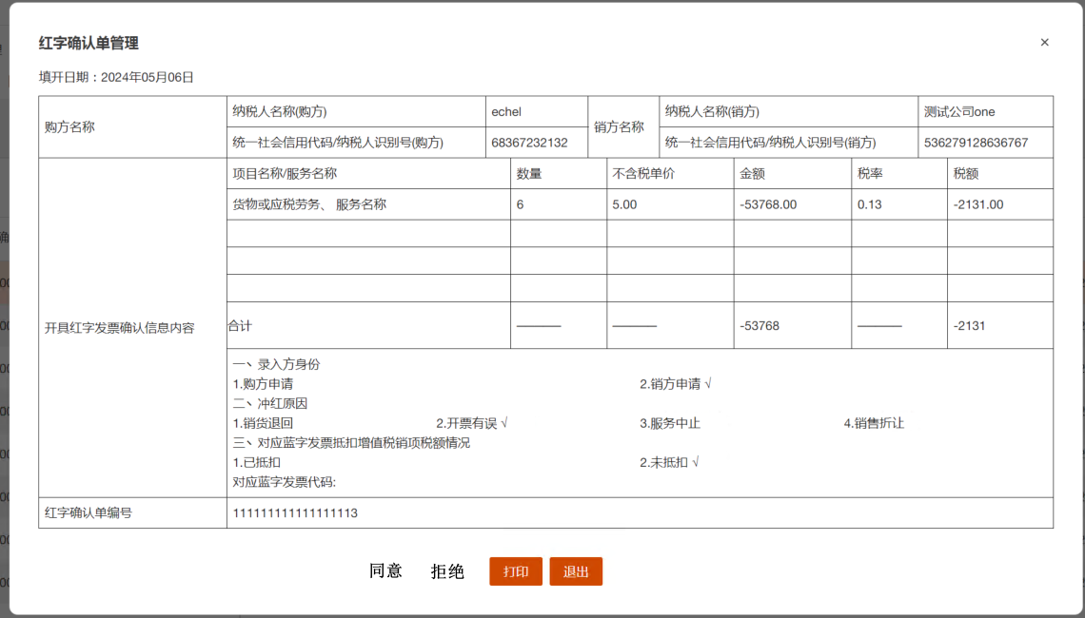

6.1.5红字信息确认单日志管理
当用户对红字信息表进行同步、确认、拒绝、撤销等操作时，系统支持记录相应操作记录，并可以在页面进行查看。

6.1.6 申请红字确认单（购方）
托克GC作为购方时，可在进项发票总览页面勾选发票，选择“申请红字确认单”来发起红冲申请。系统将自动预制红字确认单相关信息。
“冲红原因”：冲红原因如果选择“开票有误”则只能全额红冲。目前托克主要为全额红冲，所以系统会默认选中“开票有误”。
其它红冲申请信息按实际情况填写即可。填写完成后点击“申请红字通知单”按钮完成申请。
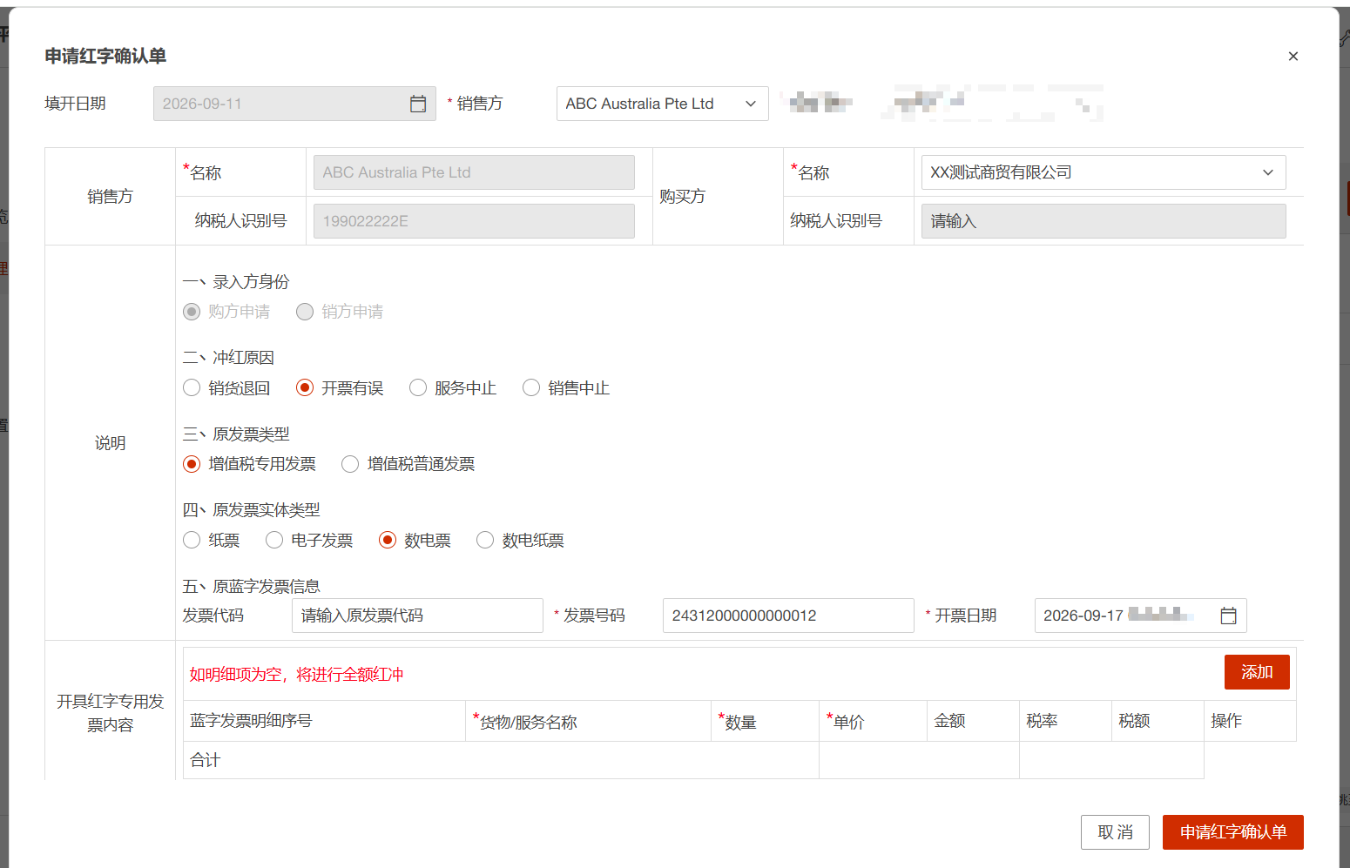

6.2 进项发票 – 代扣代缴完税凭证管理
6.2.1 流程图
6.2.2 代扣代缴总览
系统进项模块支持自动从税局的在抵账库同步代扣代缴完税凭证，导入后的代扣代缴完税凭证将自动显示在【代扣代缴总览】页面中。
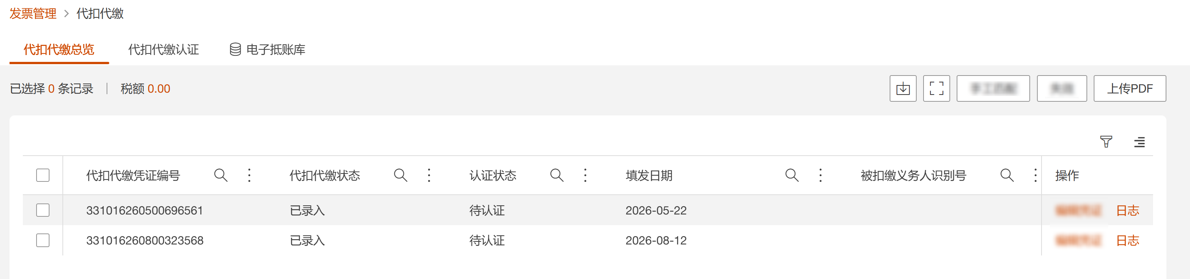
系统提供以下字段供用户查询代扣代缴完税凭证：
字段名称 | 说明
代扣代缴凭证编号 | 文本模糊筛选
代扣代缴状态 | 下拉选项（单选）：  - 已录入
认证状态 | 下拉选项（多选）：  - 待认证；  - 已认证
填发日期 | 日期筛选
被缴款义务人识别号 | 文本模糊筛选
被缴款义务人名称 | 文本模糊筛选
纳税人识别号 | 文本模糊筛选
纳税人识名称 | 下拉框筛选
实缴金额 | 金额范围筛选
计税金额 | 金额范围筛选
抵扣期间 | 月份筛选
勾选时间 | 日期范围筛选
是否已收集影像 | 下拉选项（多选）：  - 是；  - 否

6.2.3 手动补录PDF
系统支持通过【代扣代缴总览】页面点击右上角“上传PDF”按钮，批量上传代扣代缴完税凭证PDF原件，系统将根据解析结果将文件自动关联至对应代扣代缴完税凭证。
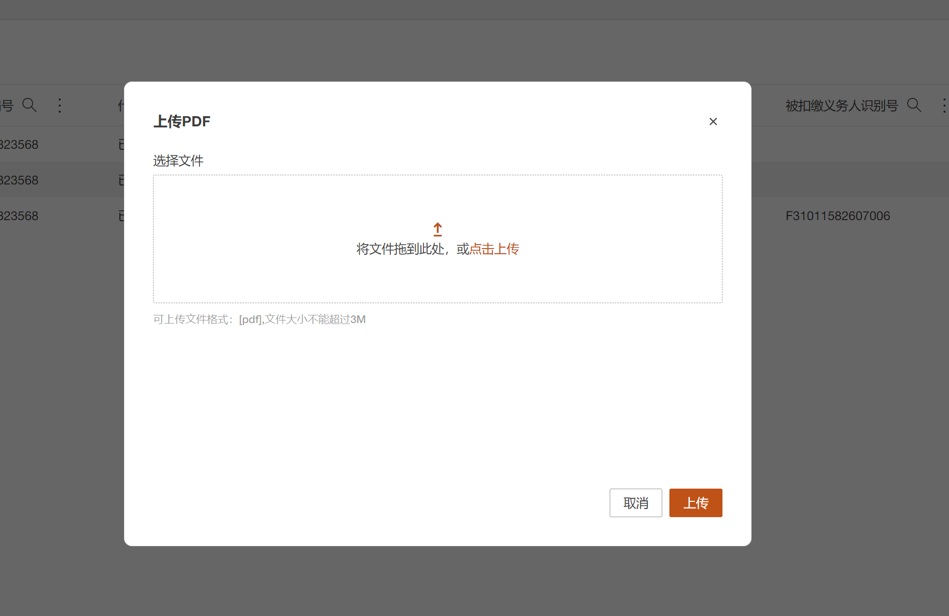

6.2.4代扣代缴认证抵扣/取消认证抵扣
对于认证状态为“待认证” 的代扣代缴凭证，用户可以在【代扣代缴认证】页面对其进行认证抵扣操作：勾选后点击右上角的“认证抵扣”按钮。认证成功后所选中的代扣代缴凭证的认证状态将更新为“已认证”。
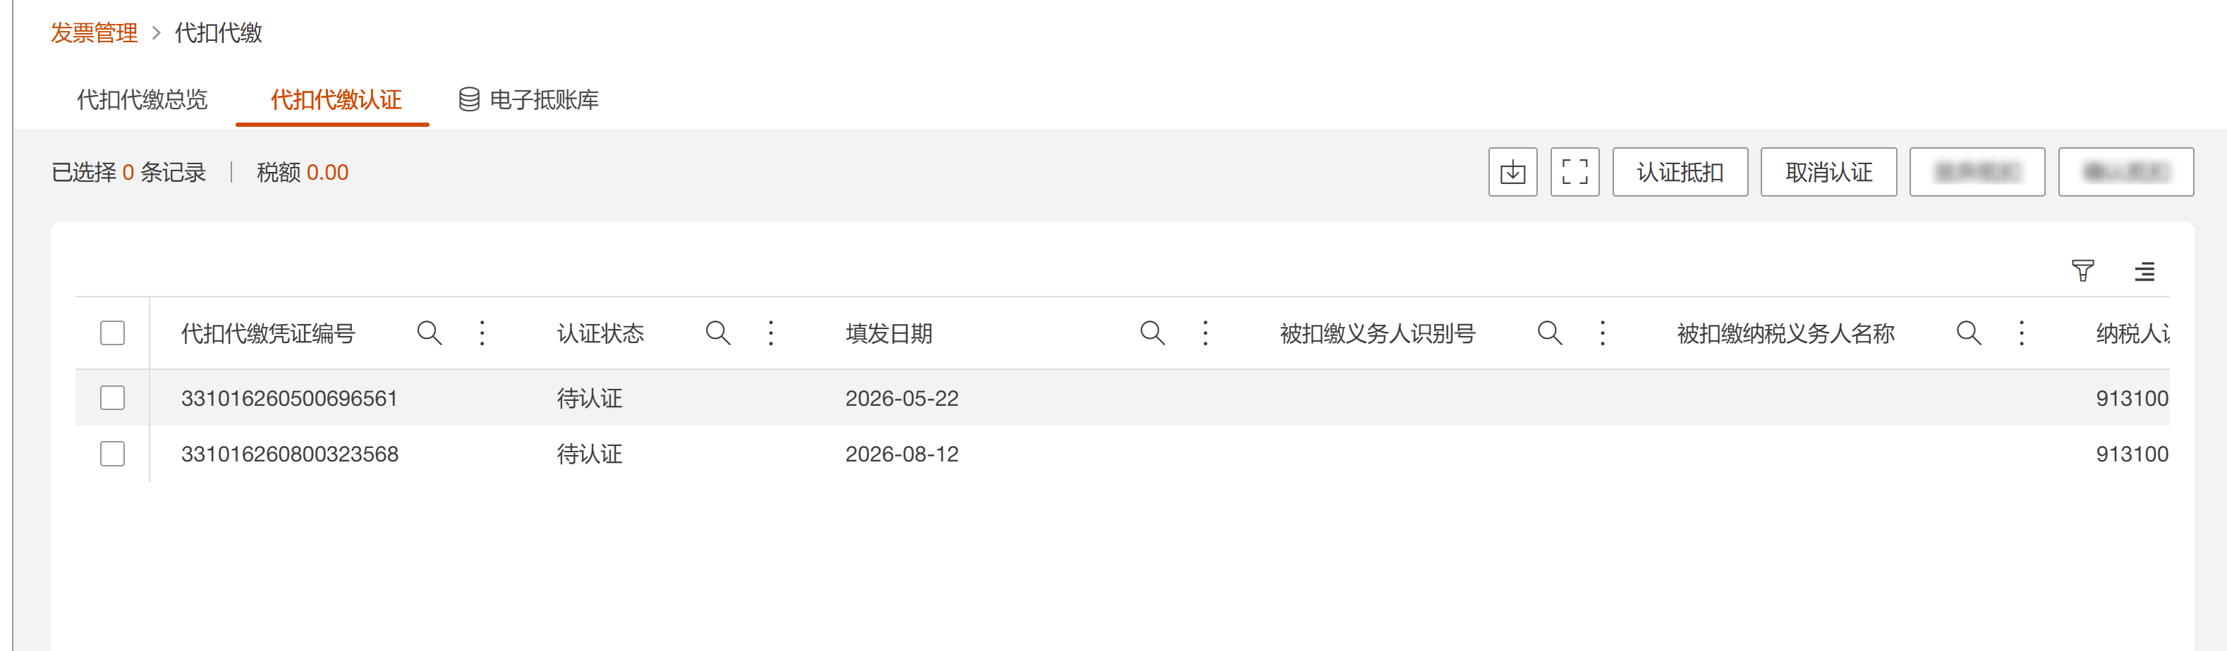

6.2.5 统计签名管理
统计签名管理及其导出页面增加代扣代缴相关信息：
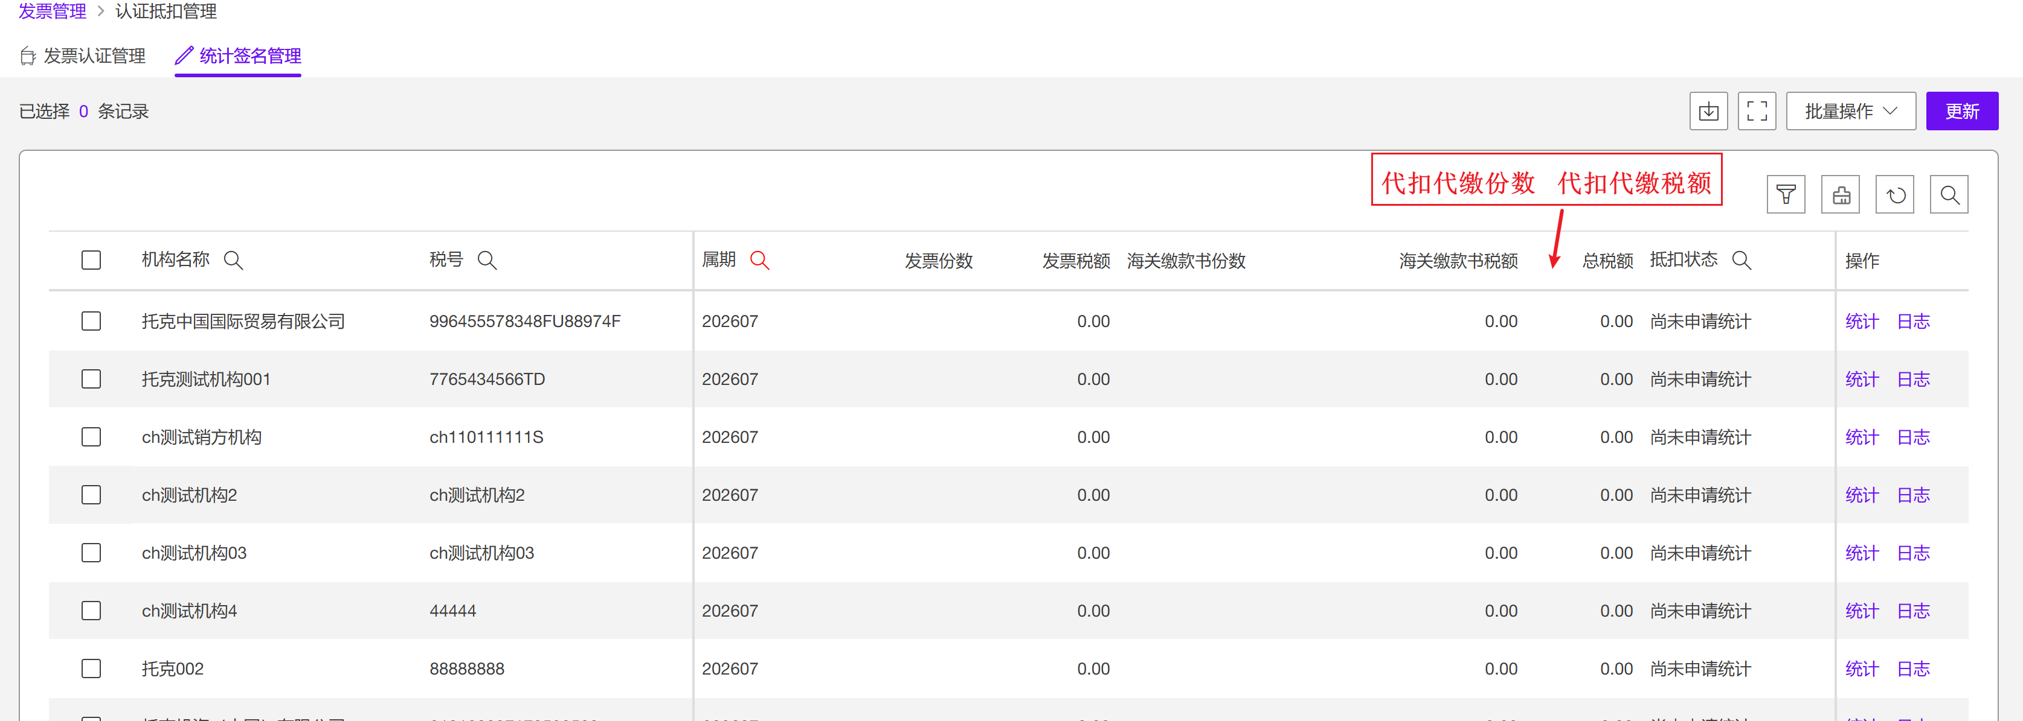
已统计税号增加统计明细页面，支持查看统计明细信息：
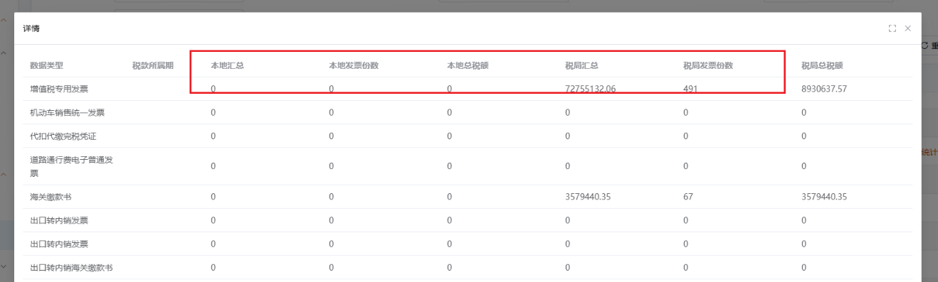

6.2.6 电子抵账库
点击左侧菜单栏“代扣代缴”， 然后点击顶部标签栏的“电子抵账库”进入代扣代缴电子抵账库页面。
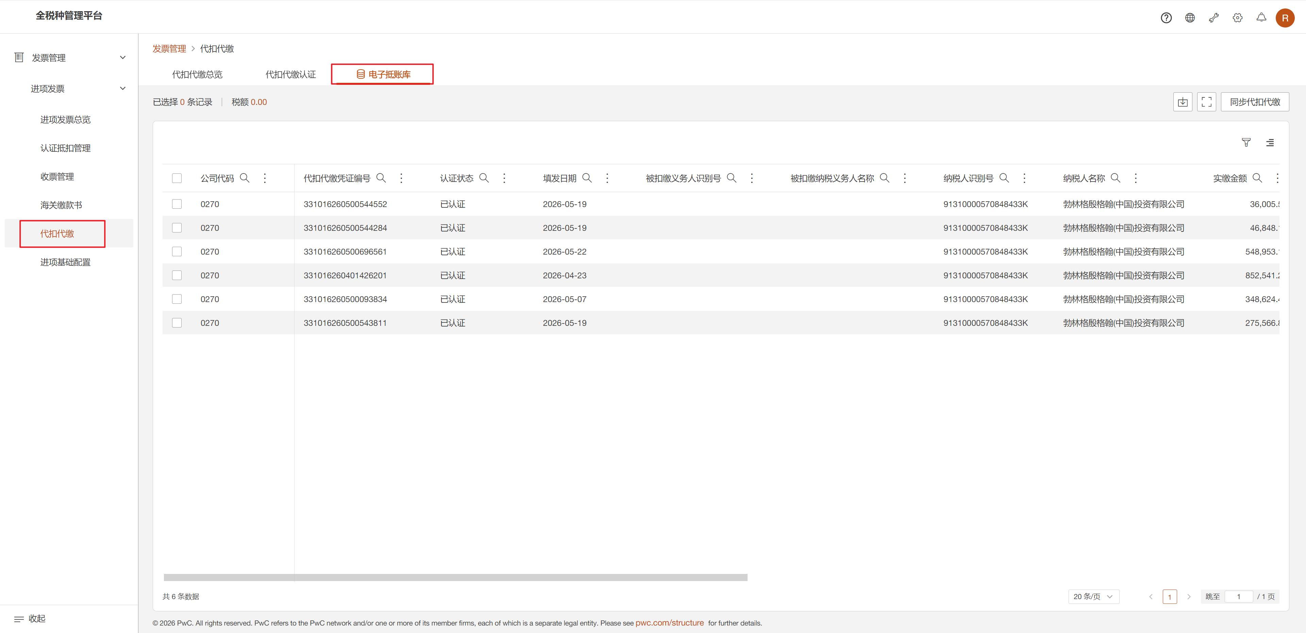

6.2.6.1同步数据
点击右上角的“同步代扣代缴”，选择购方名称和开票起始日期，然后点击“同步”。
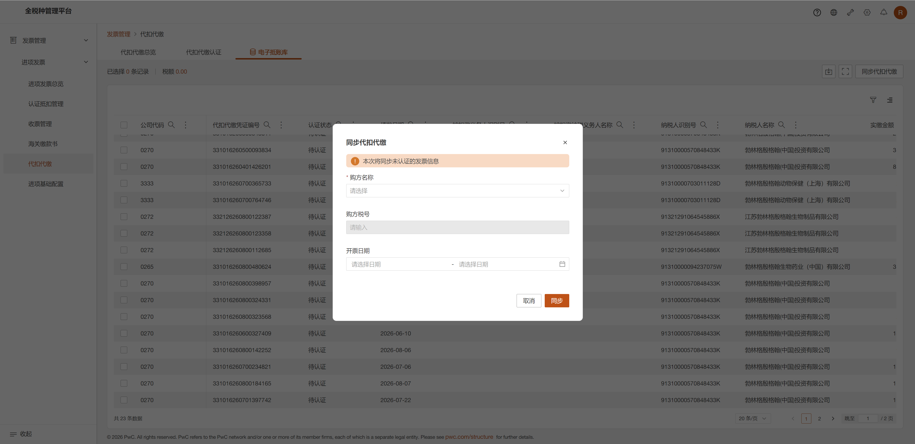

6.3 数电机票火车票认证功能升级
TMP系统进项模块升级支持全电发票(铁路电子客票)、全电发票(航空运输电子客票行程单)的同步、认证、统计签名操作。

6.3.1 机票火车票归集
系统自动通过底账库同步全电发票(铁路电子客票)、全电发票(航空运输电子客票行程单)，将发票导入进项发票总览中，导入系统后，发票的默认信息如下：
字段名称 | 说明
发票类型 | - 铁路电子客票  - 航空运输电子客票行程单
发票实体类型 | 电票
发票类别 | 全电发票
业务线 | N/A
发票分类 | Non -Trading
分类确认状态 | 确认

6.3.2 认证抵扣管理
系统支持在【进项发票-认证抵扣管理】页面批量勾选发票，实现数电机票火车票批量认证抵扣/撤销认证抵扣功能。
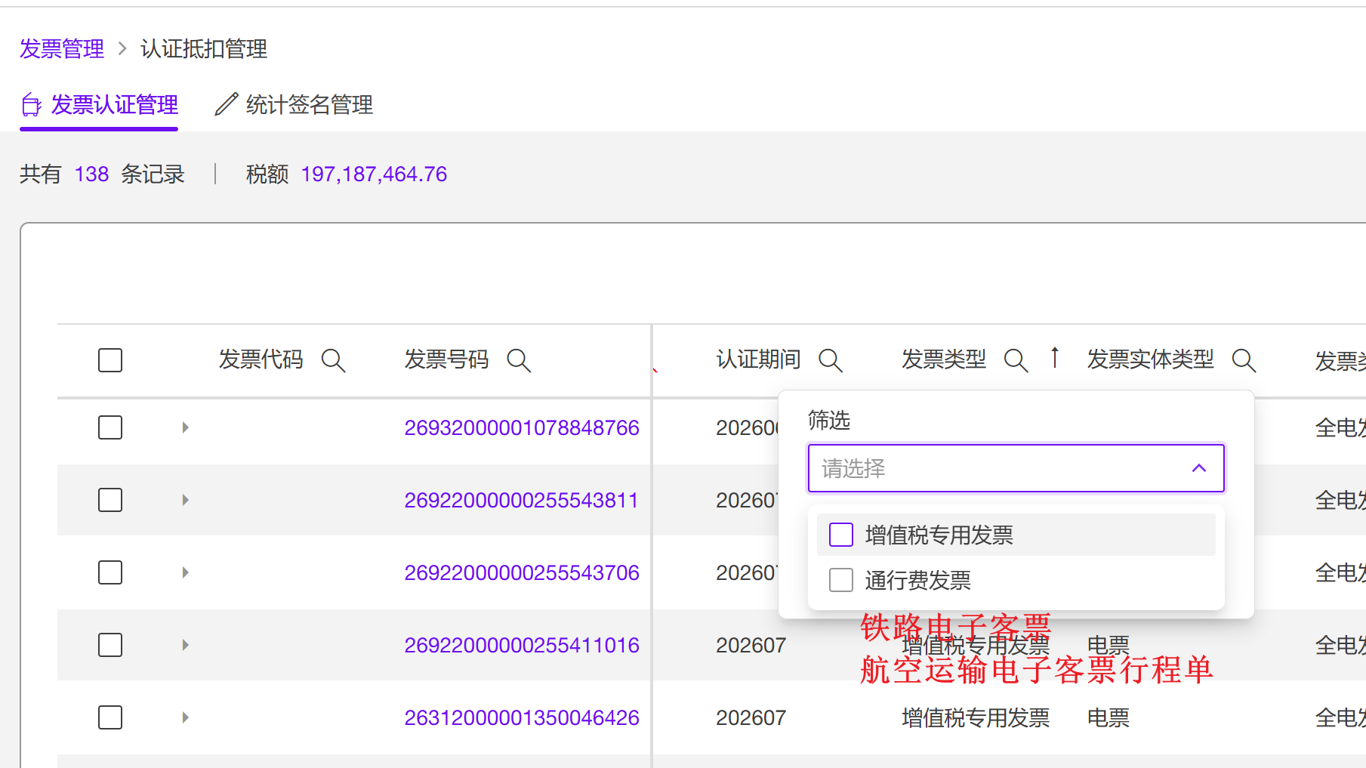

6.4 特殊票种类型扩展
【发票总览、认证抵扣管理】增加特殊票种字段，显示在“发票类型”右侧，支持查询及导出，支持通过归集/查验功能抓取发票特殊票种。
特殊票种清单：光伏收购、稀土矿产品发票、稀土产成品发票、石脑油、通行费、成品油发票、机动车、报废产品收购、农产品、建筑服务、货物运输服务、不动产销售、不动产经营租赁服务、旅客运输服务、自产农产品销售、农产品收购、拖拉机按减征税、二手车、区块链发票。
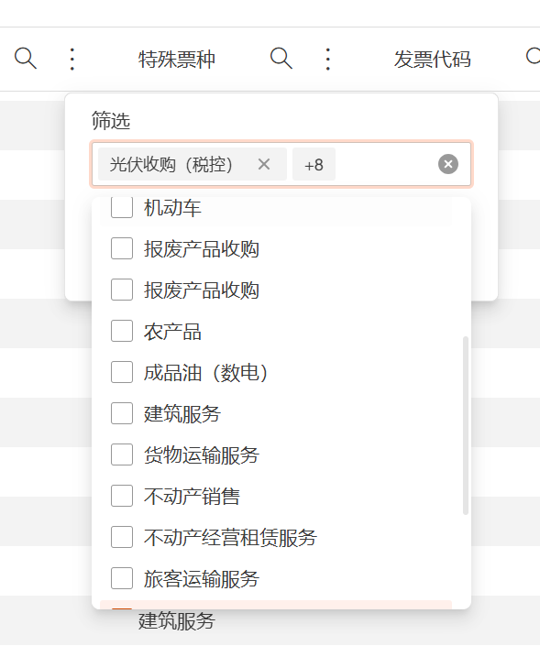

6.5 区块链发票导入、查验
新增区块链发票OCR、查验相关逻辑，导入系统后，发票的默认信息如下
字段名称 | 说明
发票类型 | 增值税普通发票
发票实体类型 | 电票
发票类别 | 税控发票
特殊票种 | 区块链发票

6.6 批量导入认证
【进项发票-认证抵扣管理】增加“批量导入认证”功能。用户导出待认证发票数据，经过筛选后，通过“批量导入认证”按钮批量导入认证发票。
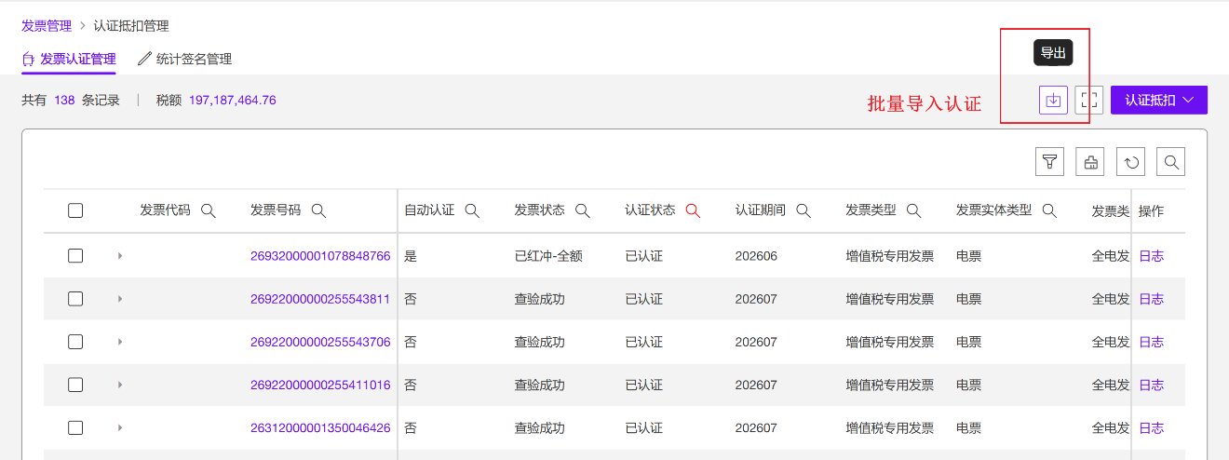

6.4.1 导出认证清单
增加“是否勾选认证(是/否)”按钮，用户选择需要批量导入认证的发票。
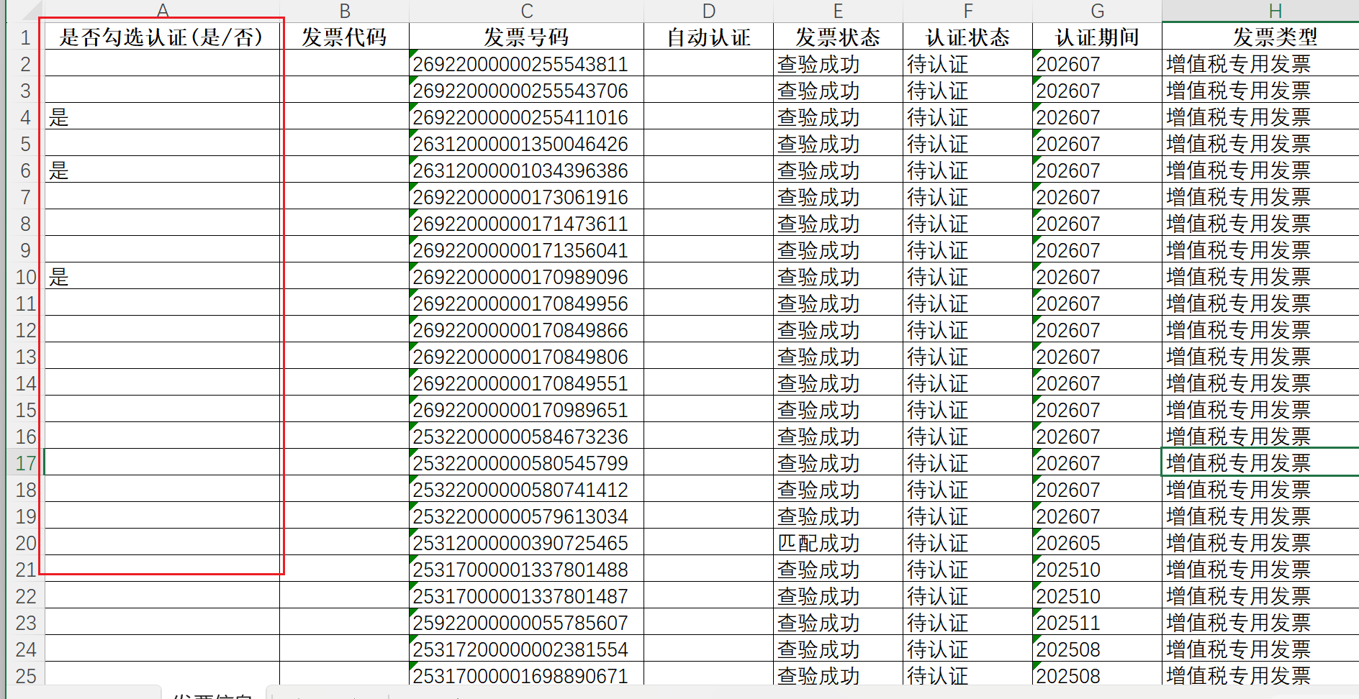

6.4.2 批量导入认证清单
用户点击“批量导入认证”按钮，系统将支持导入文件批量认证发票。
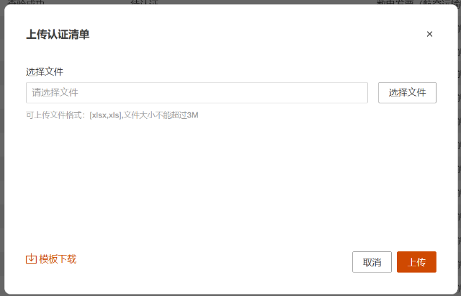
系统将对于勾选为“是”的发票做如下校验，任一张发票校验不通过系统将弹窗提示：
- “发票代码”、发票号码“和TMP系统一致
- 发票状态：查验成功
- 认证状态：待认证、认证失败

校验通过后，系统将弹出二次校验提示【本次将要认证的发票数量为“x”张，确定提交认证吗？】，确认后将发起批量认证。

